- Hướng dẫn cách tạo 1 web service.
- Cách để publish 1 webservice lên 1 server IIS.
- Cách tạo 1 ứng dụng (cả windows based lẫn web based) có liên kết với 1 webservice có sẵn.
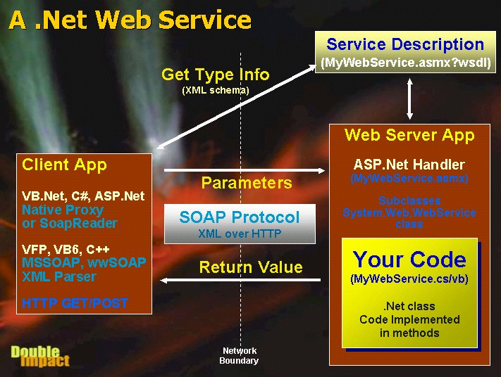

Trên đây là cấu trúc của 1 web service và các app kết nối từ client đến. Trong visual thì chỉ việc tạo các project chứa web service và project chứa app (chi tiết ở phần sau) các phần config để public service và config proxy thì visual thực hiện tự động.

Tạo web service + web client application:

Ví dụ ta tạo 1 web service đơn giản như sau

<%@ WebService Language="c#" Class="FirstWebService" %>

using System;
using System.Web;
using System.Web.Services;

public class FirstWebService {

[WebMethod]
public string HelloWorld(string lcName) {
return "Hello World, " + lcName;
}

[WebMethod]
public decimal AddNumbers(decimal lnNumber1, decimal lnNumber2) {
return lnNumber1 + lnNumber2;
}

/*
[WebMethod]
public DateTime GetServerTime() {
return DateTime.Now;
} */
}

Phần header sẽ chứa ngôn ngữ được dùng và tên class chính của web service
<%@ WebService Language="c#" Class="FirstWebService" %>

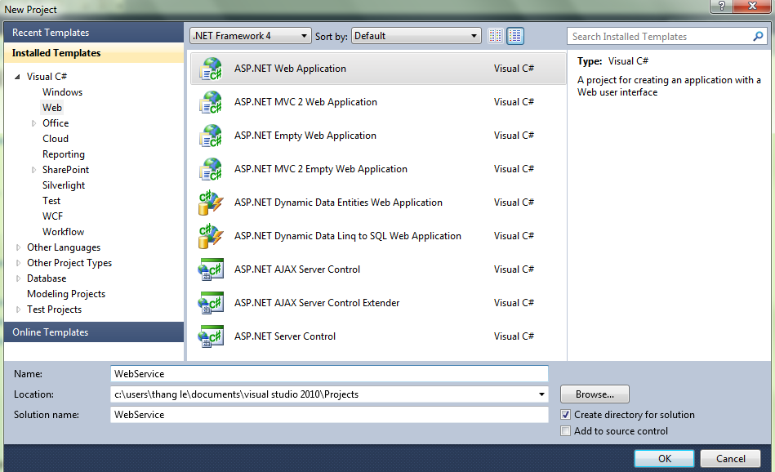

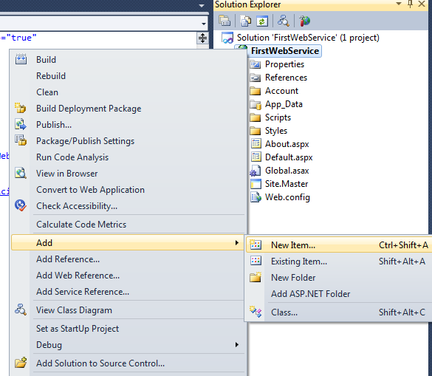

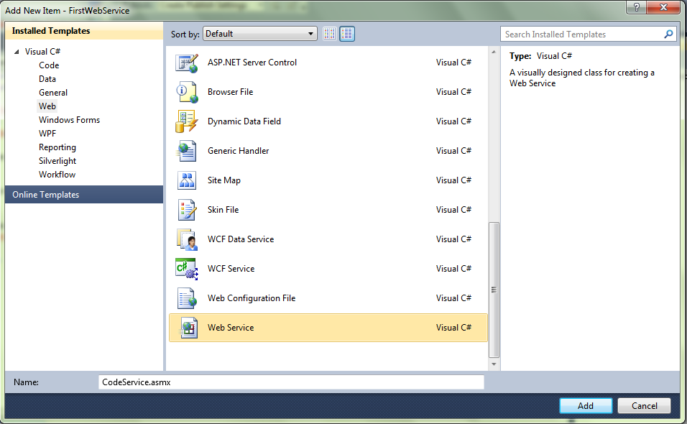

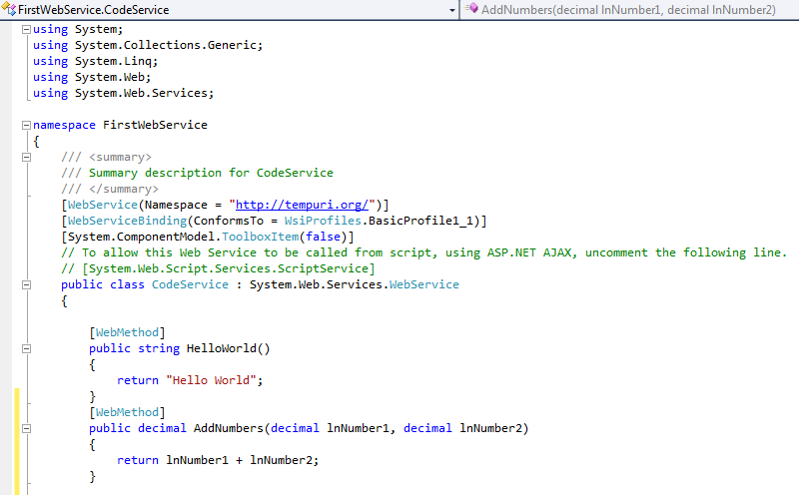

The Client Application

Ứng dụng ở phía client có thể ở bất kỳ dạng nào từ web, window form hoặc WPF. Khi tạo các ứng dụng này, ta chỉ cần set up web reference và add web reference namespace sau đó gọi các method của web service.

On the client side all of this happened in a two lines of code:

using FirstWebService; // top of code
…
/// calling Web Service class
CodeService oService = new CodeService();
decimal lnResult = oService.AddNumbers(6.4);

Trong file .ASMX không được chứa namespace reference

Calling the Web Service on the client side
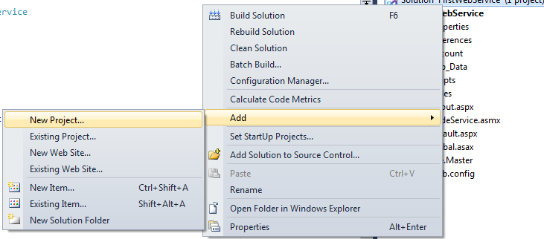
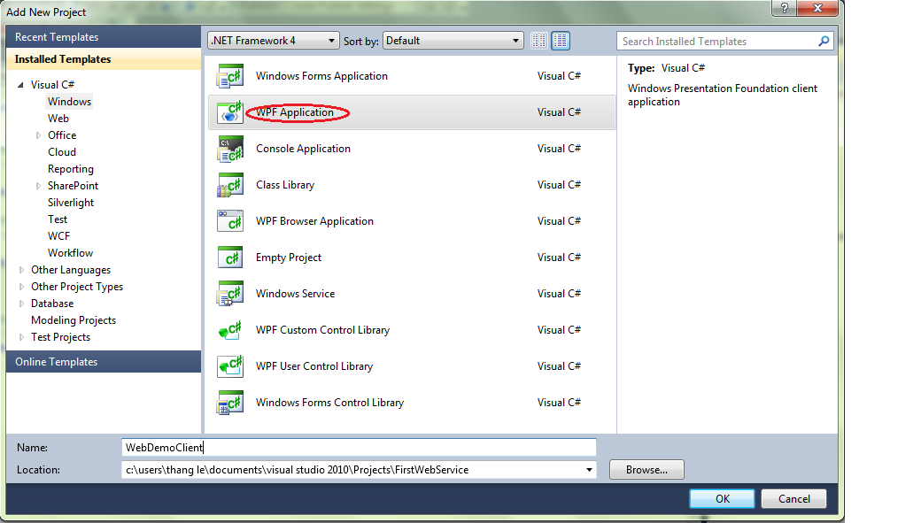
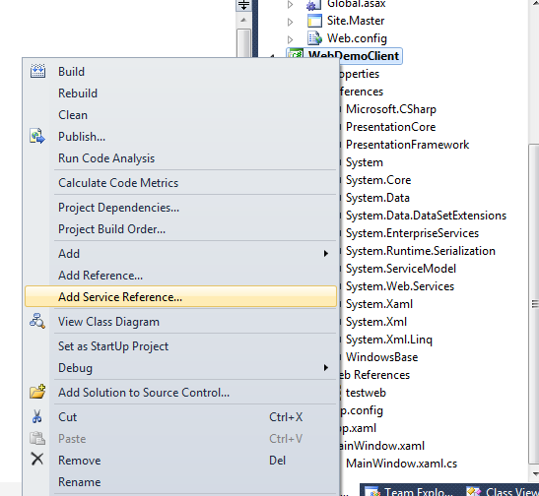

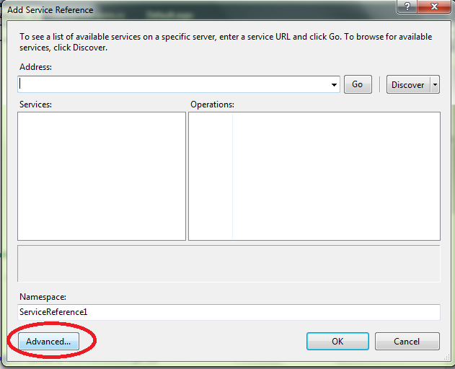

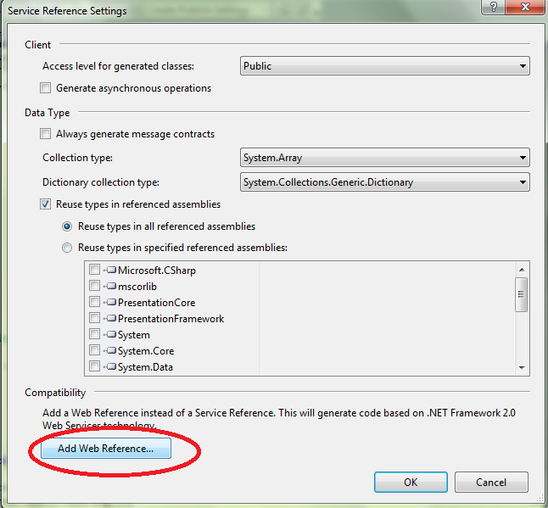

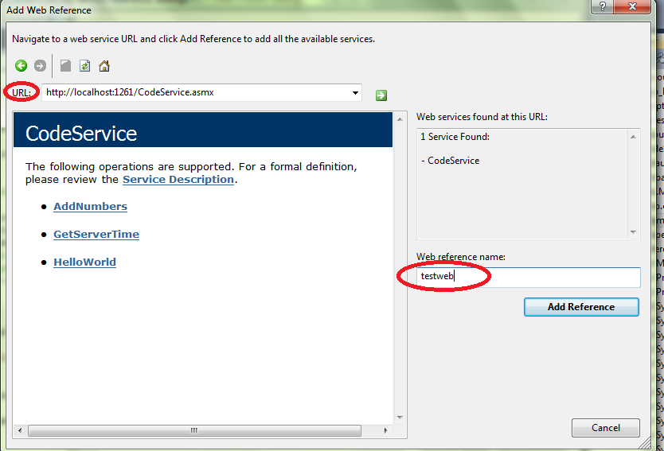

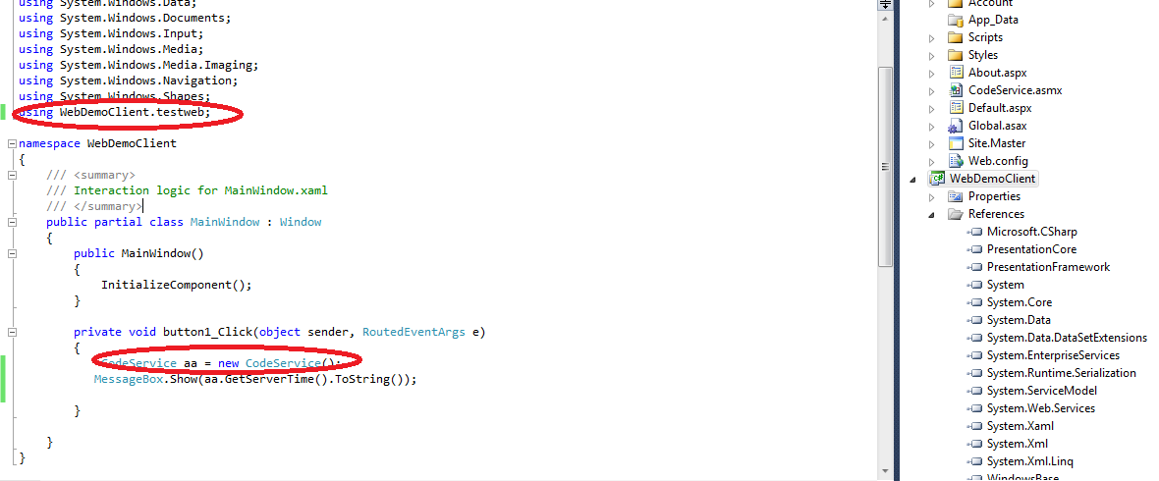
Next, we need to attach code to the button's click event. Just double click and enter:

private void cmdGetServerTime_Click(object sender, System.EventArgs e)
{
CodeService oService = new CodeService();
this.txtServerTime.Text = oService.GetServerTime().ToString();
}

If you wanted to call the AddNumbers and Helloworld methods you'd use:

CodeService oService = new CodeService();
decimal lnResult = oService.AddNumbers(10,23.12);
MessageBox.Show(oService.HelloWorld("Rick"));

